
INFORME TÉCNICO DE FISCALIZACIÓN AMBIENTAL

MINISTERIO EVANGELÍSTICO PENTECOSTAL LIBERTAD A LOS CAUTIVOS

DFZ-2020-142-XIII-NE

 | Nombre | Firma
Aprobado | Claudia Pastore Herrera
Elaborado | Daniela Riquelme Zumaeta | 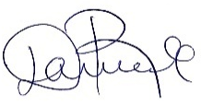  Daniela Riquelme Zumaeta  Fiscalizadora

ABRIL 2020

- IDENTIFICACIÓN DE LA UNIDAD FISCALIZABLE

Antecedentes Generales

Identificación de la Unidad Fiscalizable:
Ministerio Evangelístico Pentecostal Libertad a los Cautivos
Región:  Metropolitana | Ubicación específica de la unidad fiscalizable:  El Raulí 13.006, La Pintana,  Santiago, Región Metropolitana
Provincia:
Santiago
Comuna:
La Pintana
Titular de la unidad fiscalizable:  Alejandro Rivero | RUT o RUN:  21.684.295-2
Domicilio titular:  El Raulí 13.006, La Pintana,  Santiago, Región Metropolitana | Correo electrónico:  ----------------------------
Teléfono:
+569 3020 6826

- INSTRUMENTOS DE CARÁCTER AMBIENTAL FISCALIZADOS

Identificación de Instrumentos de Carácter Ambiental fiscalizados.
N° | Tipo de instrumento | N°/  Descripción | Fecha | Comisión/ Institución | Nombre
1 | NE | 38 | 2011 | MMA | Establece Norma de Emisión de ruidos generados por fuentes que indica

- HALLAZGOS

Materia específica objeto de la fiscalización ambiental | Exigencia asociada | Resultados/ Hallazgos | Conclusiones
Decreto Supremo N° 38 de 2011 del Ministerio del Medio Ambiente, que establece Norma de Emisión de Ruidos Generados por Fuentes que Indica. | Artículo 7°.- Los niveles de presión sonora corregidos que se obtengan de la emisión de una fuente emisora de ruido, medidos en el lugar donde se encuentre el receptor, no podrán exceder los valores de la Tabla N° 1  (extracto Tabla N° 1 D.S.N°38/11MMA) | Con fecha 09 de octubre de 2019, siendo las 20:10 horas, la I. Municipalidad de La Pintana realizó exitosamente una (01) medición de nivel de presión sonora en periodo diurno, de acuerdo con el procedimiento indicado en la Norma de Emisión (D.S. N°38/11 MMA), desde la habitación del segundo piso deldomicilio ubicado en Psje. Dieciocho N°12.998, comuna de La Pintana (Receptor N°1), en condición interior con ventana abierta.  Una vez obtenido el Nivel de Presión Sonora Corregido, correspondiente a  66 dBA de acuerdo con las fichas de evaluación de ruido de la actividad, se realizó la evaluación de los niveles medidos. Para esto, se homologó la zona donde se ubica el receptor, concluyéndose que ésta, correspondiente a Área Urbana de la comuna de La Pintana,es homologable a Zona II del D.S. N°38/11 MMA, sin embargo, en revisión a los documentos respectivos al Instrumento de Planificación Territorial señalado, se observó que la Zona Habitacional Mixta del PRMS es homologable a Zona III de dicho decreto.  Con base a los límites que se deben cumplir para esta zona (65 dBA en periodo diurno), y el NPC obtenido a partir de las mediciones realizadas en la fecha anteriormente señalada, se indica que existe superación en el Receptor N°1, presentándose una excedencia de 01 dBA en periodo diurno. | Existe superación del límite establecido por la normativa para Zona III en periodo diurno, generándose una excedencia de  01 dBA en la ubicación del Receptor N°1, por parte de la actividad de servicio.que conforma la fuente de ruido identificada.
  Zona | De 7 a 21 horas [dBA] | De 21 a 7 horas [dBA]
  Zona I | 55 | 45
  Zona II | 60 | 45
  Zona III | 65 | 50
  Zona IV | 70 | 70
  Zona Rural | Menor valor entre:  - Ruido de fondo + 10dBA  - Límite para zona III

Registros
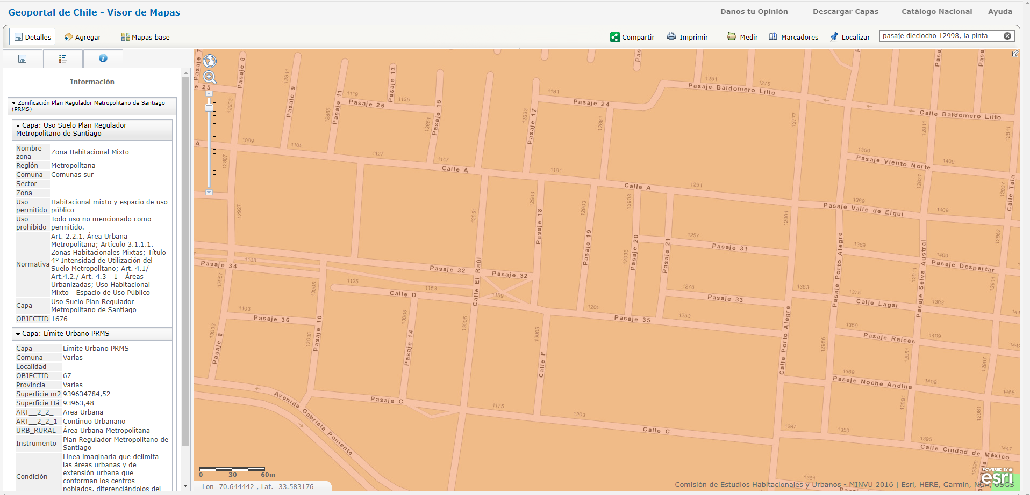
Fuente
Receptor

Figura 1. | Fuente: Plan Regulador Metropolitano de Santiago
Coordenadas UTM DATUM WGS84 HUSO 19 S | Norte:6.282.760 m S | Este:347.673 m E

- ANEXOS

N° Anexo | Nombre Anexo
1 | Fichas de Reporte Técnico del 09 de octubre de 2019
2 | Oficio N°031/2020 SMA del 07 de enero de 2020, solicita antecedentes
3 | Oficio N°1500/044/2020 de 31 de enero de 2020, de la I. Municipalidad de La Pintana
4 | Correo electrónico de 06 de febrero de 2020, de la I. Municipalidad de La Pintana

